Capacité de la mémoire des ordinateurs

Bits et octets

La mémoire et le courant électrique
Un ordinateur est formé d'un certain nombre (très grand) de circuits électriques. Nous n'évoquerons ici que les mémoires d'ordinateur.
Une mémoire est constituée de circuits électriques dans lesquels :
- un courant passe. On considère que ce circuit contient la valeur numérique 1.
- le courant ne passe pas. On considère que ce circuit contient la valeur numérique 0.
L'ordinateur ne peut accueillir d'autres valeurs que 0 ou 1 dans ses mémoires.
Un circuit ouvert contient la valeur 0 ; un circuit fermé contient la valeur 1. L'ordinateur est un système binaire : il ne connaît que deux états.

Les bits et les multiples
Un circuit électrique élémentaire d'un ordinateur qui peut contenir la valeur 0 ou la valeur 1 est appelé « binary digit » abbrévié en « bit ».
Le symbole du « bit » est un « b » minuscule.
Dans les mémoires d'ordinateur, on groupe généralement les « bits » en groupes. Un groupe de « bits » est appelé un « byte » (symbole « B »)
Le groupe de « bits » fréquent est formé de l'association de 8 « bits ». Ce « byte » est appelé « octet » (symbole « o »), en français.
8 bits = 1 octet
Les processeurs des ordinateurs peuvent généralement traiter des paquets de 8 bits. Mais souvent plus. On parle de processeur 16 bits, 32 bits ou 64 bits. Plus le nombre de bits qu'ils peuvent traiter en même temps est grand, plus le processeur est puissant.

Intérêt de grouper des bits
Dans 1 bit, la mémoire de l'ordinateur peut contenir une valeur 0 ou 1. Mais pas de nombre plus grand.
En groupant des bits, on peut représenter des valeurs plus grandes.

Représentation du nombre 0 et 1 sur 8 bits
Comme on le ferait en décimal, les chiffres s'ajoutent par la droite.
Les bits sont numérotés en commençant par la droite. On commence à la valeur 0.
Pour représenter le nombre 0 sur 8 bits, on place donc des « 0 » dans chacun des bits. Pour représenter le nombre 1, on place la valeur « 1 » dans le bit 0 (le plus à droite) et des « 0 » partout ailleurs.
On voit clairement que l'on perd 7 bits pour rien... Mais c'est un sacrifice indispensable si l'on veut pouvoir utiliser des nombres > 1.
Il faut une convention : on ne peut pas représenter un nombre en utilisant 4 bits et un autre en utilisant 8 bits. Tant pis s'il y a des bits perdus.

Représentation du nombre 2 en binaire et sur 8 bits

Petit détour par le système décimal
 | 9
+ | 1
1 | 0

Le chiffre 9 étant le plus grand chiffre existant en système décimale, il faut utiliser le système de changement de rang, lorsque l'on veut écrire un nombre plus grand que 9.
9 + 1 = 0, je reporte 1.

Et en binaire
En binaire, le plus grand chiffre est 1. Pour écrire un nombre plus grand que 1, il faut aussi utiliser le système de changement de rang.
 | 1
+ | 1
1 | 0

1 + 1 = 0, je reporte 1
Le nombre 2 s'exprime donc sous la forme « 10 » en binaire.
Le nombre 2, codé en binaire et présenté sur un octet se présente donc comme suit :

Représentation du nombre 3 et de quelques suivants sur 8 bits
Dès que l'on admet le système de changement de rang au-delà de 1, la suite est simple.
Le nombre 3 se calcule 3 = 2 + 1.
En binaire, il se note donc 11.
Le nombre 4 se calcule 4 = 3+1
Il y a maintenant deux changements de rang. Le nombre 4 se note 100, en binaire.
Et ainsi de suite...
Exercice :
Quelle est la valeur décimale du nombre représenté dans le tableau ci-contre ?

Comment lire un nombre décimal ?
En partant de la droite, on voit que le nombre décimal 72 604 est formé de 4 unités, 0 dizaines, 6 centaines,etc.
Le chiffre qui est dans la case de rang 0 (ici, le chiffre 4) est à multiplier par 10^0.
Le chiffre qui est dans la case de rang 1 (ici, le chiffre 0) est à multiplier par 10^1.
Le chiffre qui est dans la case de rang 2 (ici, le chiffre 6) est à multiplier par 10^2.
etc...

Comment lire un nombre binaire ?
Le principe est le même que pour les nombres décimaux. Mais ici, la base est 2 et non 10.
Le nombre binaire 10111 est donc (attention, on lit à l'envers, de droite à gauche)
1x2^0 + 1x2^1 + 1x2^2 + 0x2^3 + 1x2^4 =
1 + 2 + 4 + 0 + 16 = 23 en décimal.
Quel est le plus grand nombre que l'on puisse stocker dans un octet (8 bits) ?
Le tableau montre qu'il s'agit de
1x2^0 + 1x2^1 + 1x2^2 + 1x2^3 + 1x2^4 + 1x2^5 + 1x2^6 + 1x2^7=
1 + 2 + 4 + 8 + 16 + 32 + 64 + 128 = 255
Le plus petit nombre (positif) que l'on puisse mettre dans un octet est donc 0 et le plus grand 255. Ce qui fait 256 valeurs possibles.

Comment stocker des nombres entiers plus grands que 255 ?
Pour stocker des nombres entiers plus grands que 255, il suffit d'utiliser plus d'un octet.
On vérifiera aisément que le plus grand nombre qu'il soit possible de stocker dans 16 bits (2 octets) est 65535.
Si l'on veut des nombres encore plus grands, on peut grouper 24, 32, 40, ... bits.
Sur 24 bits, on peut donc coder des nombres aussi grands que 16.777.215. Sur 32 bits, on peut aller jusqu'à 4.294.967.295.

Et les autres nombres ?
Il faut aussi pouvoir représenter des nombres plus petits et plus grands. Y compris en négatif.
Pour ces nombres (encore parfois appelés des réels ou des nombres à virgule flottante), on utilise d'autres conventions. Mais on n'utilise, bien sûr, que des 0 et des 1.

Multiples de l'octet
Si l'on groupe les octets par 2, 3 ou 4, la mémoire de l'ordinateur en contient beaucoup plus.
On parle aisément de milliards d'octets et même bien plus.

Préfixes multiplicateurs habituels
Les préfixes multiplicateurs habituels peuvent être utilisés.
10^3 octets = 1000 octets = 1 Ko ou 1 KB (kilo-octet)
10^6 octets = 10^3 x 10^3 = 1.000.000 octets = 1 Mo ou 1 MB (méga-octet)
10^9 octets = 10^3 x 10^3 x 10^3 = 1.000.000.000 octets = 1 Go ou 1 GB (giga-octet)
10^12 octets = 10^3 x 10^3 x 10^3 x 10^3 = 1.000.000.000.000 octets = 1 To ou TB (téra-octet)

Préfixes multiplicateurs en informatique
Le nombre 1000 (10^3) et ses multiples est difficile à représenter dans un ordinateur. Le nombre 1024 est plus simple. Il s'écrit : 10000000000 en binaire et 2^10 en décimal.
Idem pour 10^6 auquel on préférera souvent 1048576 qui s'écrit 100000000000000000000 en binaire et 2^20 en décimal.
etc...
1024 octets = 2^10 octets = 1 Kio, à prononcer kibioctet
1024 x 1024 octets = 2^20 octets = 1 Mio à prononcer mébioctet
1024 x 1024 x 1024 = 2^30 octets = 1 Gio à prononcer gibioctet
1024 x 1024 x 1024 x 1024 = 2^40 octets = 1 Tio à prononcer tébioctet
1024 x 1024 x 1024 x 1024 x 1024 = 2^50 octets = 1 Pio à prononcer pébioctet
On fait souvent la confusion entre Ko et Kio. C'est une petite faute.
Par contre, il ne faut pas confondre Kb et KB ou le Mb et le MB.

Images numériques

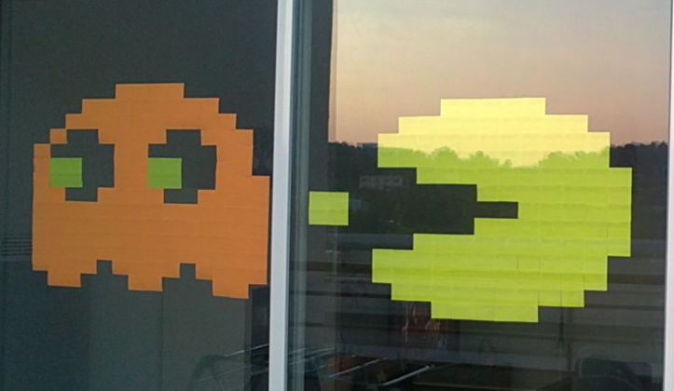
Image numérique = mosaïque de points
Toutes les images numériques sont formées d'une mosaïque de points, contrairement à une peinture.
La numérisation d'un tableau de maître consiste à transformer les informations continues de couleurs (le passage du pinceau) en une série points juxtaposés plus ou moins rapprochés. Ces points sont appelés « pixels » (de l'anglais « picture elements »).
Dans tous les cas, les images numériques sont basées sur le même principe que les images des « postit wars »

Les images en noir
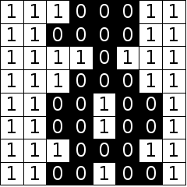
L'image d'un petit robot, en noir et blanc, est composée d'une mosaïque de points : . Cette image est reproduite très agrandie ci-contre. Comment cette image est-elle représentée dans un ordinateur ?
Pour chaque point, il existe deux possibilités: il peut
- être noir ou
- être blanc.
La convention généralement admise est que :
- un point noir est représenté par un " 0 " et
- un point blanc est représenté par un " 1 ".
Un bit permet donc de coder un pixel de l'image en noir et blanc.
Pour stocker une image en noir et blanc, il suffit donc de convenir que le noir est codé par le chiffre " 0 " et le blanc par le chiffre " 1 ". Mais comment faire alors pour coder une image qui compterait plus de couleurs ?

Les images en couleur
Pour déposer la même image que précédemment, mais en couleurs, en mémoire centrale, il suffit de convenir que
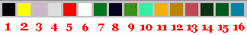
- chaque point de l'image est représenté par un nombre
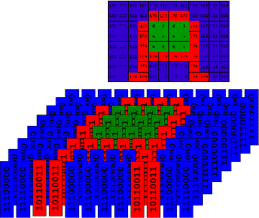
- ce nombre correspond à une certaine couleur dans une palette de couleurs.
Dans l'exemple ci-dessus, la couleur 1 serait le noir, la couleur 2 serait le jaune, etc.
Pour une image en 16 couleurs, il faut que chaque point de l'image soit codé par un nombre en 4 bits (compris donc entre 0 et 15). Chaque nombre désigne la couleur dans la palette.
Si l'on souhaite que l'image puisse contenir 256 couleurs différentes, il faut convenir que chaque point est représenté par une valeur sur 8 bits. La palette contient alors 256 couleurs différentes.
L'image ci-contre à droite représente le dessin d'une lettre A présentée en 3 couleurs. L'image inférieure en 3D détaille la composition de l'image dans la mémoire de l'ordinateur.
Si l'on souhaite que l'image contienne plus de couleurs, on pourra utiliser plus de bits pour chaque pixel.
Le codage sur 16 bits permet d'obtenir 65536 couleurs différentes.
Le codage sur 24 bits permet d'obtenir plus de 16 millions de couleurs (224 couleurs).
On considère souvent qu'un codage sur 32 bits permet de coder plus de couleurs que l’œil humain peut en distinguer. Une photo de haute qualité est codée sur 32 bits.
On peut se contenter de 24 bits (soit 3 octets). Chaque octet représente une nuance des trois couleurs fondamentales : rouge, vert et bleu, qui sont mélangées.

Nombre de couleurs et poids des images
Plus le nombre de nuances de couleurs est importante, plus le poids de l'image est grand.
Exercice : enregistrer une image au format .BMP en 24 bits, en 16 bits en 8 bits
Comparer les images ; comparer les poids.

Définition des images
Définition du capteur | Taille de l'image
6 Mpx | 3000px x 2000px
12 Mpx | 4000px x 3000px

Les capteurs des appareils photo numériques, en 2011, sont souvent capables de produire des images dont la définition atteint 12 Mpixels.
Est-il forcément nécessaire d'utiliser toute la capacité de définition de ces appareils. Généralement pas. Sauf si l'on réalise de grands agrandissements destinés à être exposés ou si l'on souhaite agrandir un détail de l'image. Dans les deux cas, il ne faut pas oublier que la qualité de l'objectif de l'appareil photo donne aussi une limite : un objectif médiocre donnera une image peu nette, même si le capteur de l'appareil est très performant.
Il est évident qu'une image prise avec un capteur d'une définition de 12 Mpx sera généralement plus lourde qu'une image prise avec un capteur limité à 6 Mpx.
Question : quel est le poids théorique, en KB d'une photo en 24 bits par px prise avec un appareil photo dont la définition du capteur atteint 12 Mpx ?

Résolution des images
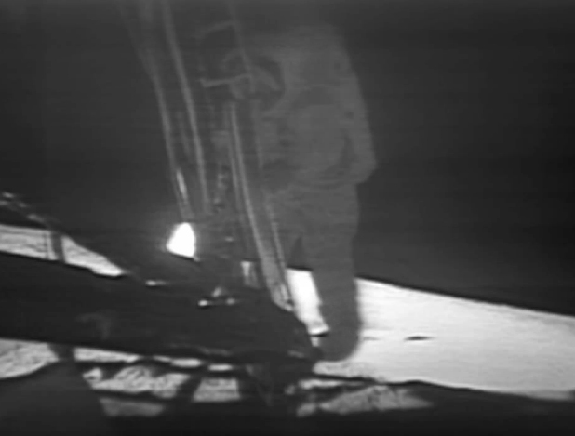
La « résolution » d'une image est une caractéristique de l'image qui indique sa qualité. Meilleure est la résolution, plus l'image sera « lisible ». Une image dotée d'une mauvaise résolution est difficile à lire.
L'image ci-contre est dotée d'une très mauvaise résolution
Pour des raisons historiques, la résolution d'une image est mesurée en « dpi » : « dots per inch » que l'on peut traduire par « points par pouce ».
Le nombre de points est le nombre de pixels. Un pouce est l'unité de mesure qui vaut approximativement 2,54 cm.

Résolution à l'écran
Pour la présentation sur des écrans d'ordinateur, il suffit généralement d'utiliser des images dont la résolution approche les 72 dpi. Une meilleure résolution permettrait d'agrandir l'image, mais elle n'est pas nécessaire pour une page web, par exemple.

Résolution pour l'impression
Les images destinées à être imprimées doivent être de meilleure qualité du point de vue de la résolution. On considère généralement que 300 dpi sont nécessaires à une image de très bonne qualité.

Résolution pour la projection
La résolution nécessaire pour des images destinées à la projection dépend de la qualité de l'appareil de projection, mais aussi de la taille de l'image projetée. Pour les travaux présentés en classe, on peut souvent se satisfaire d'une résolution du même type que sur écran.
Exercices :
Pour un travail scolaire illustré, je souhaite intégrer une image de 4cm x 5cm dans mon texte. Je dispose de cette image dans une dimension 4000px x 5000 px. Quelle opération pourrait être utile ?
Ce travail sera ensuite publié sur un blog en ligne. Cela change-t-il quelque chose pour cette image ?

Comprimer les images enregistrées pour gagner du poids
Le poids des images tel qu'il a été discuté ci-avant peut rester un problème lorsqu'il s'agit de les transmettre par mail ou de les publier sur un site web, par exemple.
Des méthodes de compression d'images ont toutefois été inventées pour pallier les inconvénients des images trop lourdes.
Il existe des méthodes de compression non-destructrices et des méthodes destructrices.

Méthode non destructrice
Soit une image monochrome de dimension1000px x 1000px en 24 bits = 3 Mo
Si chaque pixel a la même couleur, il n'est pas besoin de transmettre 3 Mo d'informations pour décrire l'image.
Il est possible de simplifier l'enregistrement. Pour reconstituer l'image, il suffit de connaître :
- les dimensions de l'image (1000px x 1000px)
- la profondeur de couleur (24 bits)
- la couleur de chaque pixel (une seule information à retenir)
Clairement, on peut gagner de la place.
Dans des exemples moins triviaux, on peut couper l'image en différentes plages (que l'on décrit) et dont on donne la caractéristique unique (cas d'une seule couleur). On peut ensuite reconstituer l'image sans aucune perte.
Les algorithmes de compression non-destructrice sont souvent plus complexes que ce qui est indiqué ci-dessus, mais le principe est conservé.

Méthode destructrice
Dans une image complexe, il serait possible pour chaque groupe de pixels, de déterminer la couleur moyenne de ces pixels et de n'enregistrer que cette moyenne.
Si l'on groupe 4 pixels, on peut enregistrer des images 4 fois moins grosses. Mais ici, la qualité de l'image est dégradée.

Les principaux formats d'images
BMP : pas de compression, profondeur de couleurs au choix
JPG : compression possible ; qualité entre 0 et 100%. Perte de qualité. Profondeur de couleurs au choix. Bien adapté aux photos.
GIF : compression sans perte de qualité. 256 couleurs max
PNG : compression sans perte. Intéressant pour les images avec peu de couleurs (schémas) mais pas pour des photos

La compression des fichiers « textes »
Lorsqu'il s'agit de transmettre un document volumineux par mail, il sera souvent intéressant de procéder à la compression du document.
Il s'agit alors toujours d'une compression non-destructrice !
Les algorithmes qui permettent de réduire la taille des fichiers sont souvent complexes. Il n'est pas question d'envisager de les expliquer ici. Contentons-nous de montrer comment il serait possible de comprimer un fichier contenant un texte.
Un texte est formé d'un certain nombre de mots. Prenons, par exemple, la phrase
1 | une | 3 caractères
2 | "espace" | 1 caractère
3 | petite | 6 caractères
4 | faute | 5 caractères
5 | ou | 2 caractères
6 | toute | 5 caractères
7 | est | 3 caractères

« une petite faute ou une toute petite faute est une faute »
La phrase donnée en exemple contient 56 caractères, y compris les « espaces ». Il est cependant possible de compresser un peu le fichier correspondant en repérant les différents mots et en composant un « dictionnaire ». On y trouve les mots indiqués dans le tableau ci-contre.
Ce qui fait un total de 25 caractères + 7 codes associés à chacun des mots (la première colonne) = 32 signes.
Il suffit donc d'enregistrer ce dictionnaire et les codes correspondants aux différents mots qu'il contient. Ensuite, il faut enregistrer les mots sous forme de suites de codes :
1 | 2 | 3 | 2 | 4 | 2 | 5 | 2 | 1 | 2 | 6 | 2 | 3 | 2 | 4 | 2 | 7 | 2 | 1 | 2 | 4
soit 21 signes.
Cela nous mène donc à un total de 53 signes à enregistrer au lieu de 56.
Lors de la réception du document compressé, il suffit de le reconstituer.
Un format de compression très classique est le format ZIP.
Il faut noter que les documents au format .odt et les documents au format .docx sont automatiquement contenus dans des fichiers compressés au format .zip. On ne gagne pas souvent à les compresser.

www.postitwar.com/
Ceci n'est pas tout à fait vrai car on ne tient pas compte d'une éventuelle compression de l'image et de son contenu. Voir plus loin.

